新VPN安装使用说明(移动版)
2018年1月28日升级了VPN服务器，支持安卓和苹果系列的pad和手机访问ARP系统。操作方式如下：
一、安卓版
1、打开浏览器，地址栏输入https://159.226.159.2，回车。如下图所示，选择“Android Client”下载VPN客户端安装文件进行安装。
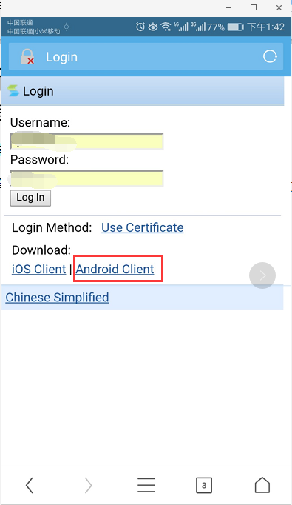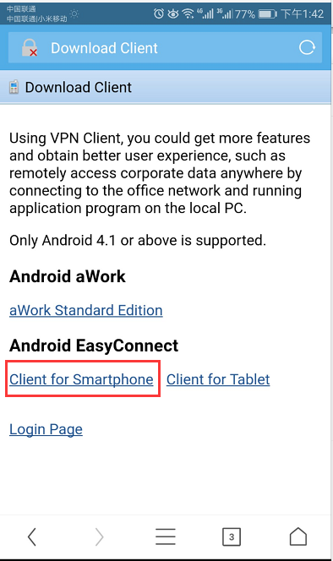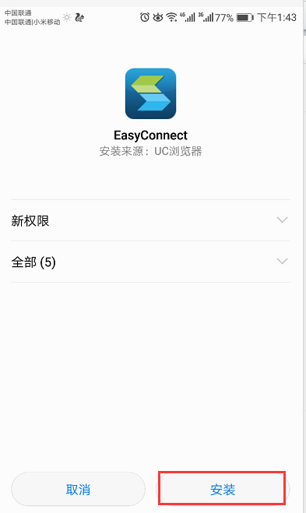
2、打开客户端，地址栏输入https://159.226.159.2，选择“连接”。输入的用户名和密码与旧VPN相同，选择“登录”。其中“记住密码”和“自动登录”为可选项。
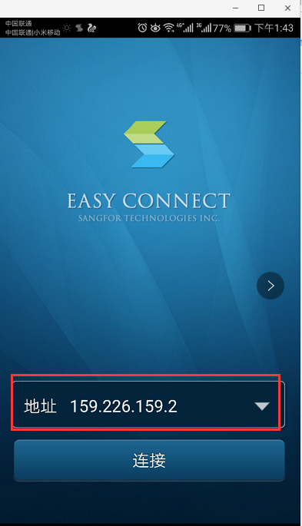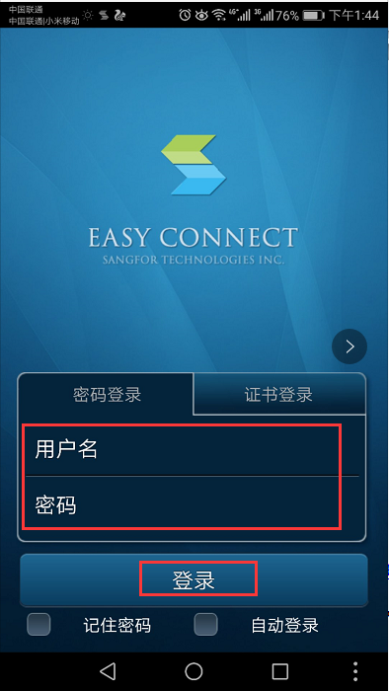

3、进入ARP资源列表，选择“默认资源组”，选择“免配置访问ARP系统”。
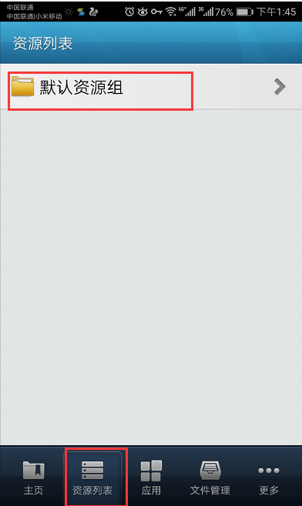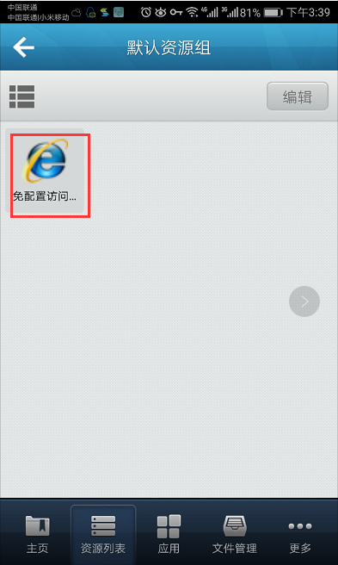
4、登录ARP系统，在IE上选择“ARP网上报销系统”或者“ARP所级系统”
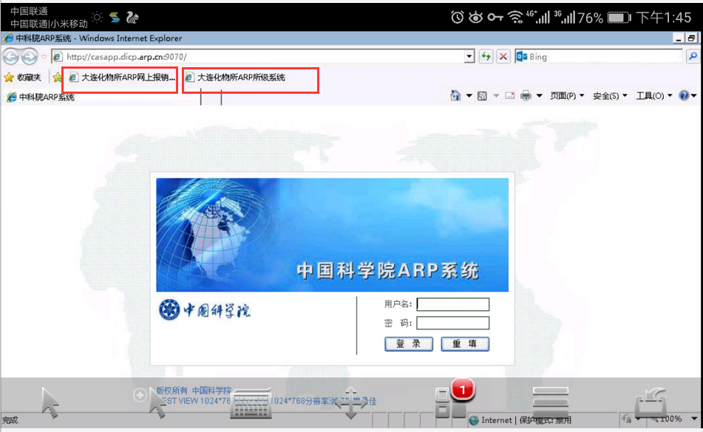

二、苹果版
1、打开浏览器，地址栏输入https://159.226.159.2，回车。如下图所示，选择“显示详细信息”和“访问此网站”。在弹出的界面上选择“使用客户端，获得更好体验”下载VPN客户端安装文件。
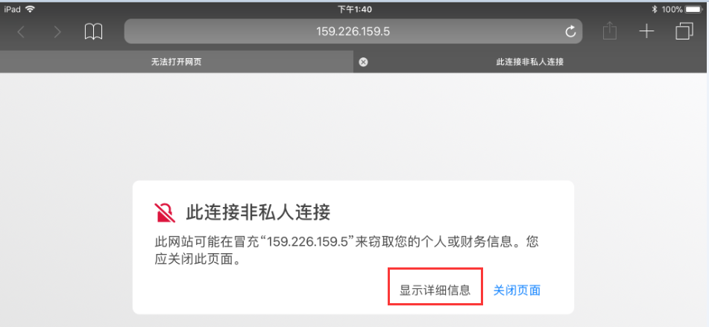
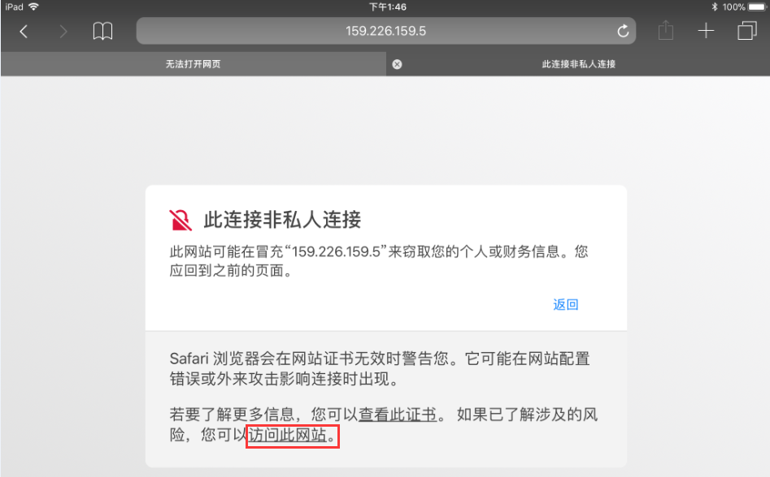
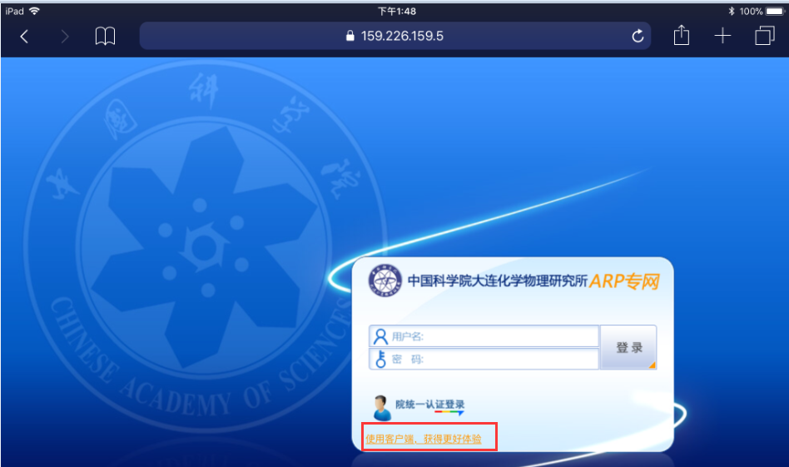
2、选择“手机客户端”，进入文件下载界面
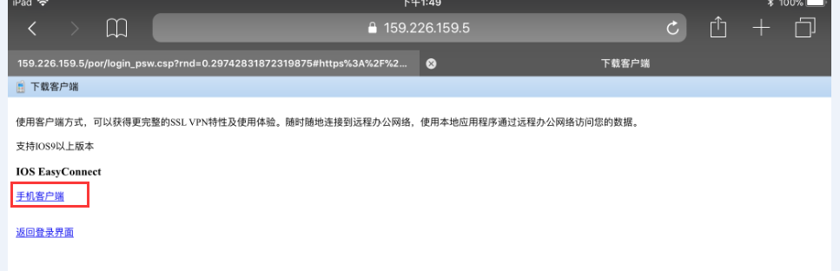
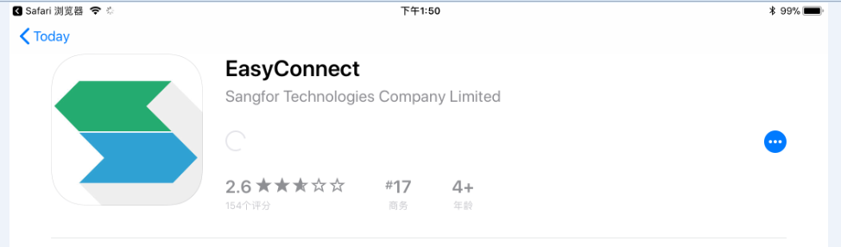
3、打开客户端，地址栏输入https://159.226.159.2，选择“连接”。输入的用户名和密码与旧VPN相同，选择“登录”。其中“记住密码”和“自动登录”为可选项。
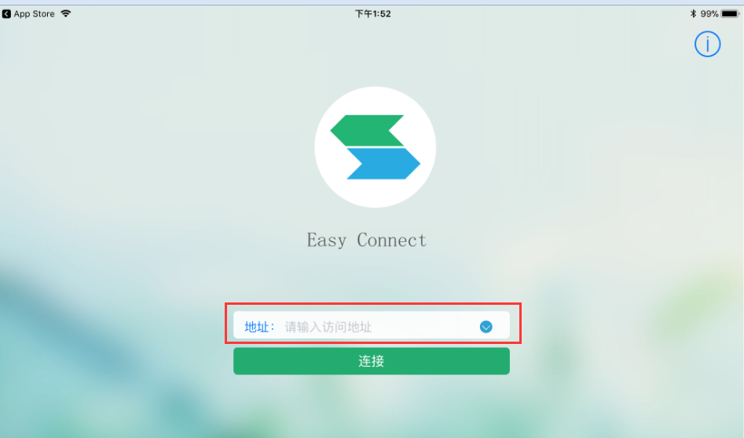
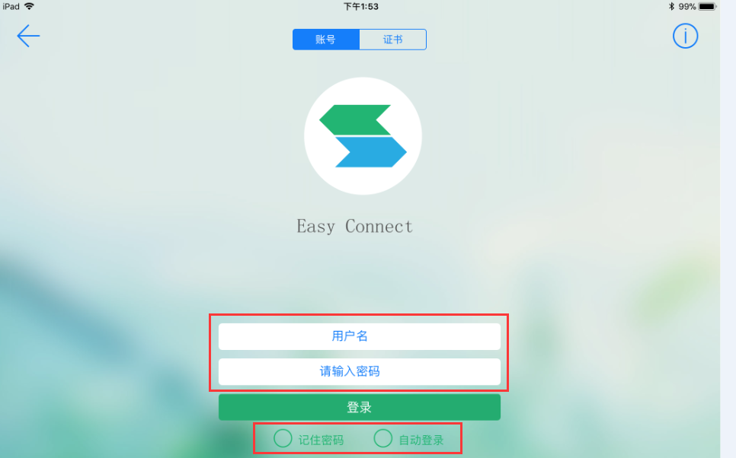
4、进入ARP资源列表，选择“资源列表”中“默认资源组”的 “免配置访问ARP系统”

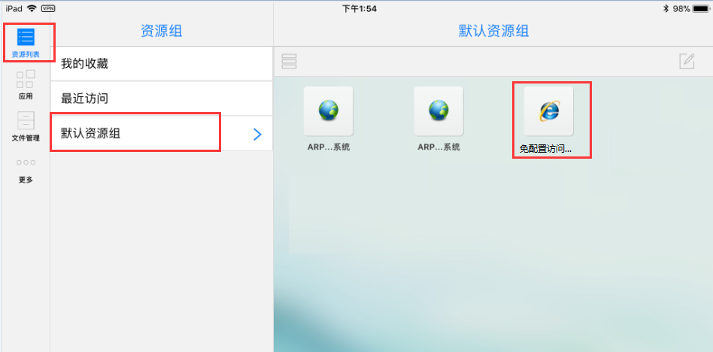
5、登录ARP系统，在IE上选择“ARP网上报销系统”或者“ARP所级系统”
